Tipy na zacházení s pečivem
Ing. Jakub Boháč, vedoucí výroby pečiva



Čerstvost pečiva v obchodě

Většina čerstvého pečiva by měla být křupavá, což se dá zjistit ohmatem a stlačením. Okamžitě poznáme, jestli je pečivo čerstvě upečené nebo dobře rozpečené – stačí lehký stisk, po kterém nesmí zůstat na kůrce žádný otlak. Pokud je pečivo při stisku tvrdé a nevrátí se zpět do původního tvaru, jedná se o starší pečivo nebo také o příliš vysušené pečivo v důsledku špatného pečení. Naopak gumové chování při stisku znamená, že je pečivo nedopečené. Teoreticky je jedno, jestli se pečivo upeče v pekárně, nebo v obchodě, v obou případech má stejné vlastnosti – rozdíly určuje složení výrobku a doba od jeho vyndání z pece. U dopékaného pečiva by v podstatě nemělo hrozit,
že narazíme na staré, protože se dopéká pravidelně podle spotřeby na regálu. Díky tomu se můžeme setkat s ještě teplým pečivem, které bylo právě rozpečené – takové nesmíme uzavřít do sáčku, jinak se zapaří a zgumovatí. Sáček necháme chvíli otevřený, aby pečivo vychladlo na okolní teplotu,
a teprve pak ho můžete uzavřít, aby pro změnu neztvrdlo. V případě čerstvého pečiva prakticky můžeme v prodejnách narazit na staré a tvrdé, zejména ve večerních hodinách, kdy od jeho vyndání z pece uplynula již dlouhá doba.

Uchovávání pečiva doma

Pro okamžitou konzumaci to není až tak důležité, ale pokud si chceme dát zakoupené pečivo
až druhý den k snídani, dost záleží na jeho uskladnění. V první řadě musí být pečivo vychladlé
na pokojovou teplotu a pak ho můžeme uskladnit podobně, jako to dělávaly naše babičky – zabalit do utěrky a dát do nádoby. Ta by měla být uzavřená s malou možností odvětrávání, aby mohla vlhkost odejít z prostoru postupně a zamezilo se vzniku plísní. Dají se použít dřevěné chlebníky,
ale i různé hrnce nebo uzavřené kredence (malé skříňky). Tímto způsobem se omezí přístup vzduchu a vysušování pečiva, přitom vlhkost bude pomalu procházet ven – pečivo bude stále čerstvé a vydrží i několik dní měkké (ne křupavé). Pečivo se může jednoduše uchovávat i v pytlíku, látkovém, papírovém nebo mikroténovém. Látka má větší průchodnost vzduchu, takže pečivo může mít kratší dobu čerstvosti (pokud se neuzavře ještě do nádoby nebo menšího prostoru). Papírový sáček je lepším řešením, protože část vlhkosti absorbuje papír, což je z pohledu čerstvosti výhoda. Mikroténové sáčky způsobují po úplném uzavření zapaření a zgumovatění výrobku, proto je nezavazujeme, ale necháme malý otvor pro odvod vlhkosti.

Zbytky nesnědeného pečiva

Pokud pečivo nesníme, můžeme ho i doma zamrazit pro pozdější konzumaci. Ale pozor pak při jeho rozmrazování na vzduchu, kde se vysušuje – volně uložené na vzduchu ve většině případů ztvrdne a nebude příliš chutné. Doma zmrazené pečivo je proto nejlepší oživit v troubě. Malé výrobky není třeba rozmrazovat, můžeme je rovnou rozpékat na 170–210 °C, ideálně s párou. Stačí jen 2–5 minut. Větší výrobky jako chleba nebo bagety necháme nejprve 10 minut odpočívat při pokojové teplotě a teprve potom je dáme oživit do trouby. Takto rozpečené pečivo by se mělo zkonzumovat do 2–4 hodin, pak už začne tvrdnout. Doma zmrazené pečivo také můžeme uzavřít
do mikrotenového sáčku a dát do mikrovlnky. Nebude křupavé, ale gumové, nicméně k jídlu bude (maximálně hodinu, pak už bude tvrdší a obtížně konzumovatelné). Doma zmrazené pečivo sice nebude chuťově tak výrazné jako právě koupené, na druhou stranu pořád dost dobře použitelné
a rozhodně užitečnější než vyhozené do popelnice – plýtvání jídlem je opravdu zbytečné a drahé.
Tipy na svačiny s pečivem
Věra Boháčová, DiS., nutriční terapeutka

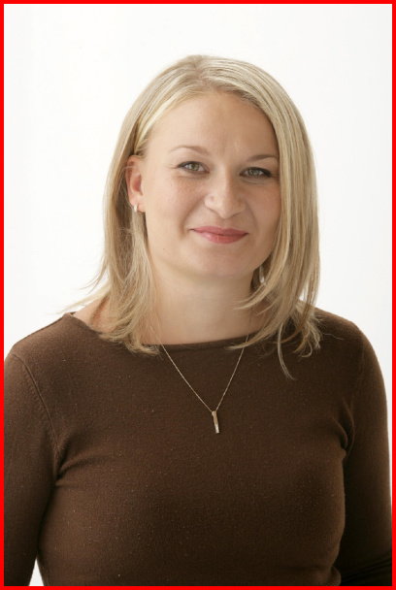

Výhody svačin v jídelníčku

Svačiny sice nepatří mezi hlavní jídla dne, ale jejich důležitost nepodceňujme. Mohou vhodně doplnit snídani, oběd a večeři, tím zvýší počet porcí jídla v průběhu dne a sníží riziko přejídání,
na kterém se často podílí dlouhé intervaly mezi jídly. Po delší době nás totiž zasytí až daleko větší porce jídla (která může být i daleko více kalorická), navíc jíme rychleji, takže se pocit zasycení dostaví později a stačíme toho sníst více, než potřebujeme. Další zásluhou svačin, respektive pravidelného dávkování přiměřeného množství správného jídla, je dostatek energie pro všechny potřebné činnosti (ať už se jedná o práci, nebo aktivní trávení volného času) a lepší soustředění. Svačiny také mohou zabránit konzumaci méně vhodných potravin a nápojů, protože chutě s hladem dohromady se ovládají daleko hůře – pokud se k hladu přidá navíc oblíbená chuť, například nedaleký fastfood nebo cukrárna, problém se umocňuje. To platí i pro děti, zejména ty, které už chodí do školy a ze školy samy a mají tedy možnost nákupu čehokoli, co jim chutná – v taškách hladových školáků končí daleko více sladkostí, slazených nápojů, brambůrků…

Správné sestavení svačin

Ve složení svačin můžeme být velice kreativní, ale i osvědčená klasika s pečivem je skvělou volbou vzhledem k tomu, že pečivo je potravina, která nám dodá díky obsahu sacharidů energii potřebnou pro jakoukoli činnost a také pro dobré soustředění. K pečivu je ale vhodné vždy něco doplnit,
aby byla svačina vyvážená a zasytila na delší dobu. Po samotném pečivu totiž rychleji vytrávíme, protože rychle vyvolává pocit zasycení a zároveň dochází k rychlejšímu vytrávení. Respektive
po jeho konzumaci se rychle zvýší hladina krevního cukru a rychle se pak také sníží – v tu chvíli máme pocit hladu a potřebu další konzumace. Hodí se potraviny s obsahem bílkovin (maso, šunka, sýr, vejce, pomazánky z těchto potravin nebo z luštěnin), případně trocha tuku. Rozhodně nesmíme zapomenout na zeleninu nebo ovoce – nejenže dodá svačině důležité vitamíny a minerální látky,
ale také příjemně osvěží.

Konzumace a trvanlivost svačin

Složení svačiny by mělo odpovídat také tomu, za jak dlouho ji budeme konzumovat. Je rozdíl, jestli děláme svačinu, kterou budeme rovnou konzumovat, nebo ji připravujeme dítěti do školy, kde ji sní až o velké přestávce, případně manželovi do práce, kde ji může před konzumací uchovávat
v ledničce. A také jestli připravujeme svačinu na výlet den dopředu, nebo před výletem, který bude trvat celý den. Některé potraviny snadno podléhají zkáze a nemáme-li možnost sníst je do 4 hodin od přípravy (a zároveň nemáme k dispozici chlazení), není vhodné je do svačin dávat – například maso, šunku, ryby. Naopak sýry, ovoce a zelenina se hodí téměř vždy. Důležitou roli hraje také obal svačiny. Do tašky je ideální krabička, kde si svačina zachová svůj původní tvar a nepromění se v cosi slisovaného, co vůbec neláká ke snědení. Stejné je to s výletní svačinou, kdy se mohou hodit i chladící varianty obalu. Svačiny můžeme balit také do ubrousku, sáčku, potravinové fólie, alobalu. V případě alobalu by se svačiny měly zkonzumovat do 4 hodin od přípravy a neměly by obsahovat výrazně kyselé nebo slané potraviny ani nakrájené čerstvé ovoce a zeleninu. Ubrousek se zase může na svačiny lepit, což chuti také nepřidá.
Osvěžující recepty na svačiny s pečivem
na výlet, na cesty, na doma, do práce, do školy…

Ciabatta s jahodami dětem do školy i na výlet

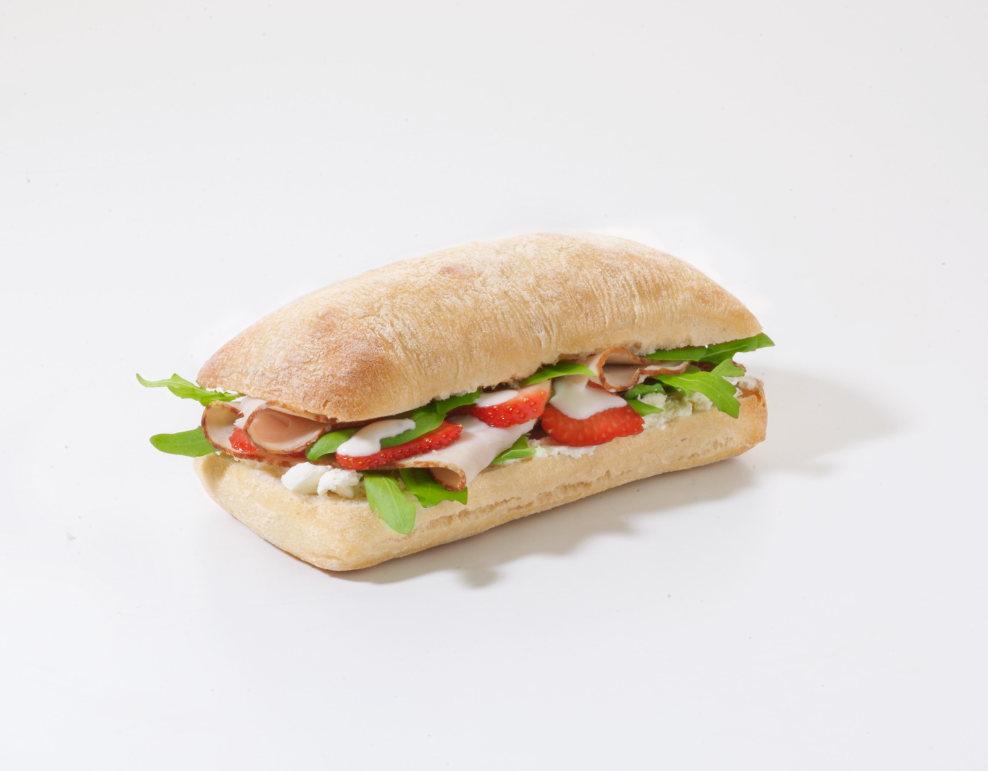
1 ciabatta, 2 lžíce cottage sýru, rukola, 3 plátky debrecínky, 3 větší jahody, 2 lžíce bílého jogurtu, máta, 1 lžička medu

Ciabattu podélně rozřízneme, přidáme cottage sýr, poklademe lístky rukoly, přeložené plátky debrecínky a na plátky nakrájené jahody. Pokapeme jogurtem ochuceným sekanou mátou a medem, přidáme pár lístků rukoly a přiklopíme druhou polovinou ciabatty.

Farmářský chléb s lososem do práce (před konzumací chladíme)

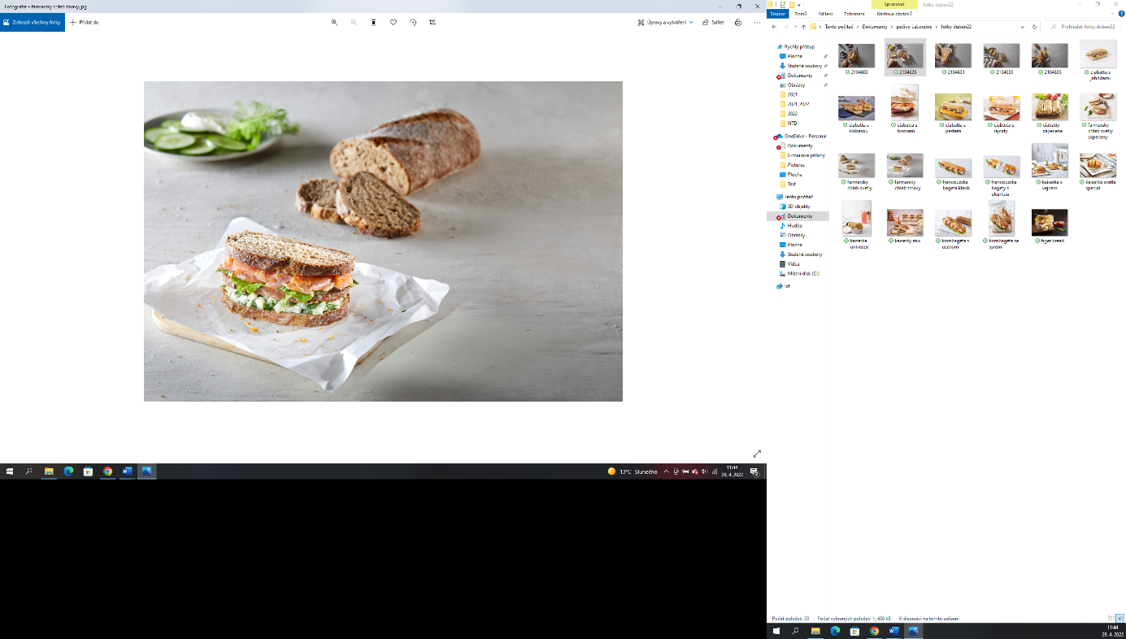
3 tenčí krajíčky tmavého farmářského chleba, 30–50 g salátové okurky, 2 lžíce zakysané smetany, kopr, sůl, mletý pepř, 2 listy hlávkového salátu, 2 plátky uzeného nebo čerstvého lososa, citrón

Salátovou okurku nakrájíme na drobné kostičky, smícháme se zakysanou smetanou a sekaným koprem, dochutíme solí a pepřem. Směs dáme na první krajíček chleba a přiklopíme druhým. Na druhý krajíček chleba poklademe listy hlávkového salátu a plátky lososa důkladně pokapané citrónovou šťávou, drobně posypeme strouhanou citrónovou kůrou a přiklopíme posledním krajíčkem chleba.

Kaiserka se sázeným vejcem na víkend (svačina typu „sníme hned“)

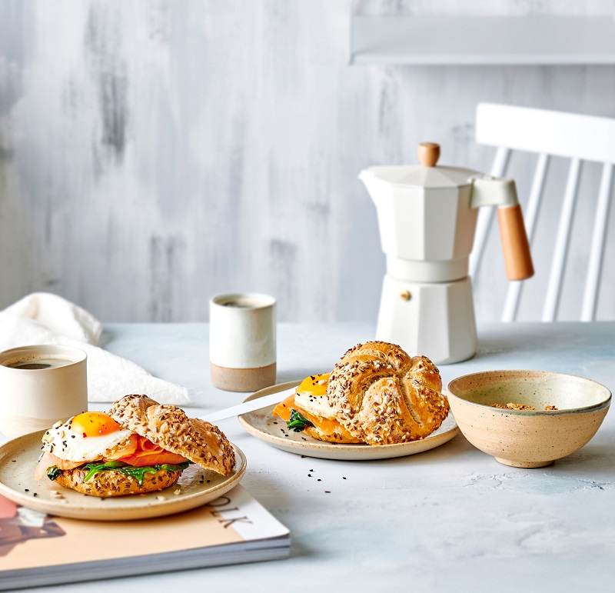
1 kaiserka, 1 vejce, 1 lžička řepkového oleje, sůl, pepř, čerstvý sýr, rukola, plátek uzeného lososa, citrón

Na pánvi připravíme na troše oleje sázené vejce, mírně osolíme a opepříme. Plátek lososa pokapeme citrónem. Kaiserku podélně rozkrojíme, potřeme čerstvým sýrem, přidáme lístky rukoly, plátek lososa a navrch sázené vejce. Přiklopíme druhou polovinou kaiserky.

Katalánská bagetka s grilovaným halloumi do práce nebo na výlet
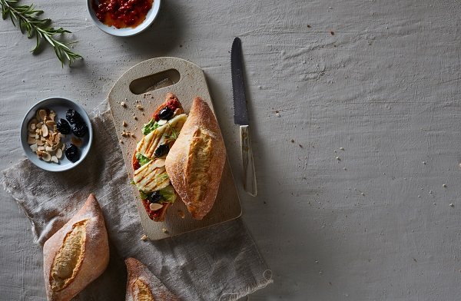
1 katalánská bagetka, pesto (sušená rajčata, rajčatový protlak, olivový olej, med, oregano, bazalka, česnek, sůl, pepř), 2 plátky sýru halloumi, olivový olej, několik mandlí a černých oliv, římský salát

Bagetku podélně rozpůlíme a potřeme pestem z rozmixovaných surovin v poměru dle vlastní chuti. Plátky sýru halloumi z obou stran orestujeme na olivovém oleji na pánvi, kde pak krátce opražíme pokrájené mandle
a olivy. Na bagetku potřenou pestem přidáme list římského salátu, halloumi, mandle s olivami a přiklopíme druhou polovinou bagetky.

Kornbageta se sýrem na výlet nebo do školy

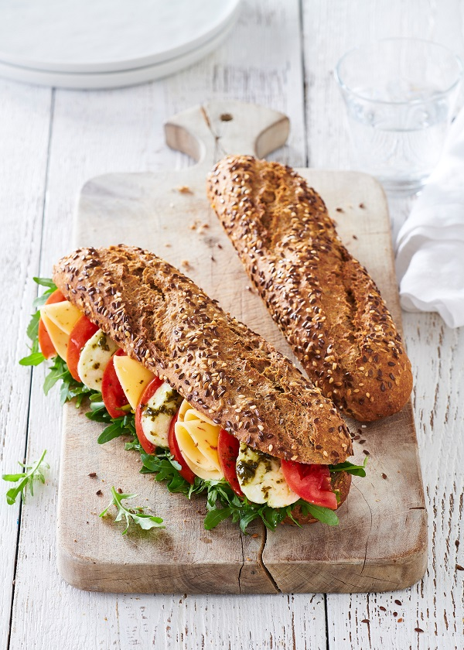
1 kornbageta, čerstvý sýr, rukola, rajčata, mozzarella, plátky goudy, pesto (olivový olej, piniové oříšky, česnek, bazalka, sýr parmazánového typu), olivový olej

Kornbagetu podélně prokrojíme, spodní půlku namažeme čerstvým sýrem, přidáme lístky rukoly a poklademe střídavě plátky rajčat, mozzarelly a srolované goudy. Lžičkou přidáme pesto z rozmixovaných surovin (poměr jednotlivých ingrediencí můžeme upravit dle vlastní chuti). Lehce pokapeme olivovým olejem a přiklopíme druhou půlkou kornbagety.

Obložená francouzská bageta s křenem pro chlapáky

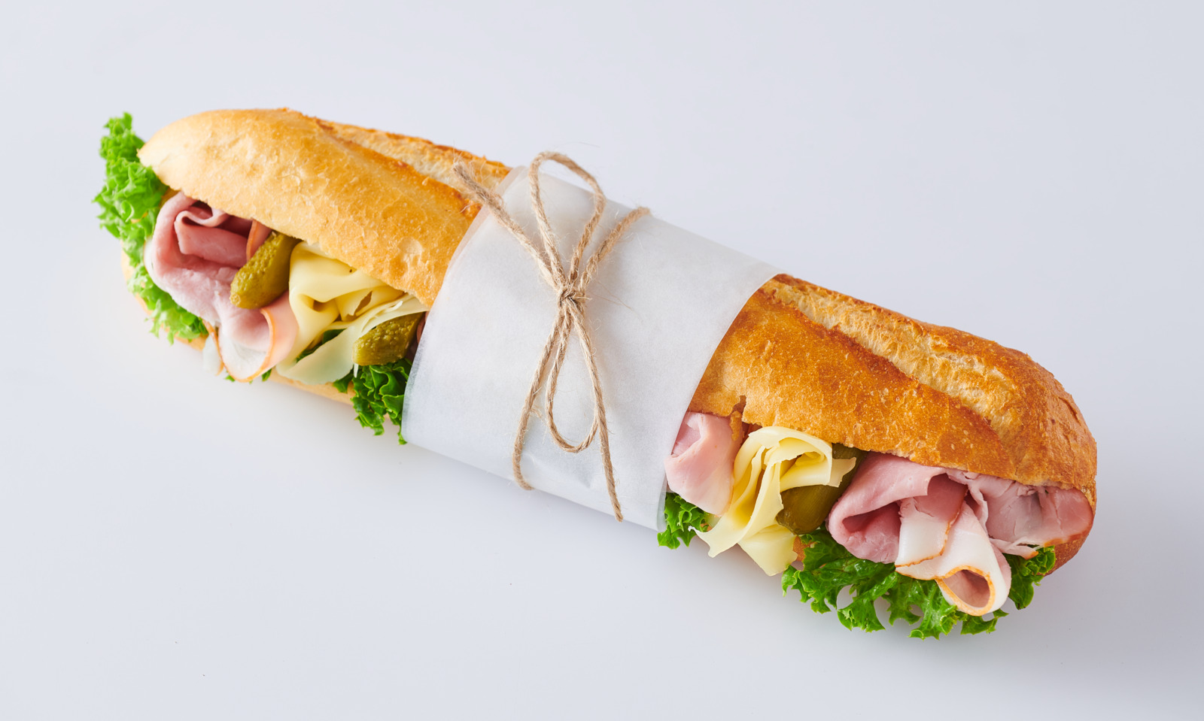
1 francouzská bageta, 2 lžíce majonézy, 1 lžíce čerstvě nastrouhaného křenu, pepř, několik kořeněných sterilovaných okurek, 3 plátky eidamu, 4 plátky šunky
od kosti nebo moravského uzeného, salát Lollo Biondo

Bagetu podélně rozřízneme a obě poloviny potřeme majonézou ochucenou strouhaným křenem a pepřem. Okurky nakrájíme na silnější plátky, sýr a šunku stočíme do ruliček. Na spodní polovinu bagety poklademe listy salátu a na ně pak střídavě plátky okurky, ruličky sýru a ruličky šunky. Přiklopíme druhou půlkou namazané bagety.

Proč kupujeme pečivo? Podle průzkumu¹⁾ většina Čechů (66 %) kupuje pečivo, protože je běžnou součástí jejich života – kupují ho denně a příliš o tom nepřemýšlí. Pro 17 % je hlavním důvodem praktičnost pečiva – považují ho za pohodlný a levný způsob stravování. Dalších 9 % ovlivňují trendy – některé druhy pečiva se hodí k jejich aktivnímu životnímu stylu. Zbylých 8 % Čechů kupuje pečivo pro jeho chuť, přirozenost, výživové vlastnosti – je pro ně pochoutkou.

¹⁾ průzkum Bread Usage & Attitude Survey, b²sense researche & more pro La Lorraine Bakery Group, březen 2022

